NASKAH PUBLIKASI
PROYEK TUGAS AKHIR
IMPLEMENTASI JARINGAN SARAF TIRUAN UNTUK MEMPREDIKSI INDEKS PEMBANGUNAN MANUSIA DI PROVINSI DAERAH ISTIMEWA YOGYAKARTA

Program Studi Informatika
Fakultas Teknologi Informasi dan Elektro

Diajukan Oleh:
DAVID MIFTAHUL KHOIR
5130411381

PROGRAM STUDI INFORMATIKA
FAKULTAS TEKNOLOGI INFORMASI DAN ELEKTRO
UNIVERSITAS TEKNOLOGI YOGYAKARTA
2018

Naskah Publikasi
IMPLEMENTASI JARINGAN SARAF TIRUAN UNTUK MEMPREDIKSI INDEKS PEMBANGUNAN MANUSIA DI PROVINSI DAERAH ISTIMEWA YOGYAKARTA
Disusun Oleh:
David Miftahul Khoir
5130411381

Telah disetujui oleh pembimbing

Pembimbing

Dr. Enny Itje Sela, S.Si., M.Kom.

Tanggal:

Implementasi Jaringan Saraf Tiruan Backpropagation Untuk Memprediksi Indeks Pembangunan Manusia Di Provinsi Daerah Istimewa Yogyakarta

David Miftahul Khoir
Program Studi Informatika, Fakultas Teknologi Informasi dan Elektro
Universitas Teknologi Yogyakarta
Jl. Ringroad Utara Jombor Sleman Yogyakarta
E-mail : davidmiftahulkhoir@gmail.com

ABSTRAK

Indeks Pembangunan Manusia (IPM) merupakan indikator yang digunakan sebagai ukuran untuk meninjau keberhasilan dalam membangun kualitas hidup manusia pada suatu daerah. IPM dibangun melalui pendekatan tiga dimensi dasar yaitu dimensi kesehatan, pengetahuan dan standar hidup layak. Menghitung IPM membutuhkan waktu cukup lama karena data perhitungan yang digunakan terdiri dari tiga dimensi berbeda yang memiliki beberapa komponen sebagai dasar perhitungan di dalamnya sehingga Badan Pusat Statistik (BPS) di Provinsi Daerah Istimewa Yogyakarta memerlukan waktu cukup lama untuk dapat mempublikasikan hasil IPM. Data histori dari beberapa tahun sebelumnya dapat dijadikan sebagai parameter prediksi. Membangun aplikasi prediksi dibutuhkan untuk mengetahui hasil IPM dengan lebih cepat sehingga hasil IPM dapat dijadikan sebagai tolok ukur bahan evaluasi sementara yang telah dilakukan oleh pelaksana kebijakan dan sebagai tolok ukur perencanaan pembangunan selanjutnya di Provinsi Daerah Istimewa Yogyakarta. Salah satu metode yang bisa digunakan adalah Jaringan Saraf Tiruan (JST) Backpropagation. JST Backpropagation mampu menganalisa pola data yang kompleks dan juga memiliki akurasi yang lebih baik dibandingkan beberapa metode lain. Skenario penelitian menggunakan data latih 80% dan data uji 20%. Hasil terbaik didapatkan dengan menggunakan arsitektur 5-3-1, learning rate 0.1 dan maksimal 10000 epoch. Mean Square Error (MSE) yang didapatkan sebesar 0.00080686 dengan akurasi validasi 99.85% dan 98.79% pada pengujian dengan menggunakan perhitungan Mean Absolute Percentage Error (MAPE).

Kata kunci : Indeks Pembangunan Manusia, Jaringan Saraf Tiruan, Backpropagation

1. PENDAHULUAN
Indeks Pembangunan Manusia (IPM) merupakan indikator yang digunakan sebagai ukuran untuk meninjau keberhasilan dalam membangun kualitas hidup manusia pada suatu daerah [1]. IPM dibangun melalui pendekatan tiga dimensi dasar yaitu dimensi kesehatan, pengetahuan dan standar hidup layak. Menghitung IPM membutuhkan waktu cukup lama karena data perhitungan yang digunakan terdiri dari tiga dimensi berbeda yang memiliki beberapa komponen sebagai dasar perhitungan di dalamnya sehingga Badan Pusat Statistik (BPS) di Provinsi Daerah Istimewa Yogyakarta memerlukan waktu cukup lama untuk dapat mempublikasikan hasil IPM di Provinsi Daerah Istimewa Yogyakarta. Membangun aplikasi prediksi dibutuhkan untuk mengetahui hasil IPM di Provinsi Daerah Istimewa Yogyakarta dengan lebih cepat sehingga pelaksana kebijakan dapat mengetahui perkembangan suatu daerah atau wilayah untuk dijadikan sebagai tolok ukur bahan evaluasi sementara dan sebagai tolok ukur perencanaan pembangunan selanjutnya di Provinsi Daerah Istimewa Yogyakarta Aplikasi dapat dibangun dengan memanfaatkan kemajuan teknologi informasi, salah satunya menggunakan kecerdasan buatan. Kecerdasan buatan merupakan suatu algoritma yang diimplementasikan ke dalam mesin sehingga mesin memiliki kemampuan berpikir seperti halnya otak manusia. Kecerdasan buatan pada komputer modern telah mampu menganalisa pola data yang kompleks dalam jumlah besar sehingga mampu memberikan informasi dalam bentuk prediksi sesuai dengan parameter yang telah ditentukan. Banyak metode kecerdasan buatan yang dapat digunakan untuk peramalan, salah satu metode yang bisa digunakan adalah Jaringan Saraf Tiruan Backpropagation. Penulis membangun sebuah aplikasi yang dapat digunakan untuk memprediksi nilai IPM di Provinsi Daerah Istimewa Yogyakarta pada tahun berikutnya. Metode yang digunakan ialah Jaringan Saraf Tiruan dengan algoritma Backpropagation, metode ini dipilih karena jaringan saraf tiruan memiliki akurasi yang lebih baik dibandingkan beberapa metode lain [2]. Kajian yang menjadi fokus masalah pada penelitian adalah prediksi IPM di Provinsi Daerah Istimewa Yogyakarta dari tahun 1996 hingga 2016 dengan menggunakan fungsi aktivasi sigmoid biner dan sigmoid bipolar. Adapaun tujuan penelitian yang akan dicapai yaitu untuk menghasilkan nilai prediksi IPM hasil dari proses pembelajaran jaringan saraf tiruan dengan algoritma backpropagation yang diaplikasikan pada Indeks Pembangunan Manusia di Provinsi Daerah Istimewa Yogyakarta.

2. LANDASAN TEORI
Jaringan Saraf Tiruan (JST) adalah sistem pemroses informasi yang memiliki karakteristik mirip dengan jaringan saraf biologi [7]. JST dibentuk sebagai generalisasi model matematika dari jaringan saraf biologi, dengan asumsi bahwa pemrosesan informasi terjadi pada banyak elemen sederhana (neuron), sinyal dikirimkan diantara neuron-neuron melalui penghubung-penghubung, penghubung antar neuron memiliki bobot yang akan memperkuat atau memperlemah sinyal, untuk menentukan output, setiap neuron menggunakan fungsi aktivasi (biasanya bukan fungsi linear) yang dikenakan pada jumlah input yang diterima.
Referensi [4] melakukan penelitian mengenai prediksi kedatangan turis asing ke Indonesia menggunakan backpropagation neural networks. Penelitian tersebut membahas tentang bagaimana cara memprediksi kedatangan turis asing ke Indonesia menggunakan data berkala (time series). Variabel yang digunakan adalah lima tahun sebelumnya. Hasil dari penelitian tersebut adalah metode JST dengan algoritma backpropagation dapat digunakan sebagai simulasi peramalan.
Referensi [8] melakukan penelitian tentang analisis jaringan saraf tiruan backpropagation untuk memprediksi IPM Sumatera Utara. Penelitian tersebut menggunakan empat parameter masukan yaitu angka harapan hidup, tingkat pendidikan, standar hidup layak dan pengeluaran per kapita. Fungsi aktivasi yang digunakan adalah sigmoid bipolar dengan enam percobaan arsitektur yang digunakan. Hasil penelitian tersebut arsitektur 4-10-20-1 mempunyai tingkat akurasi hingga 100% dengan kesalahan 0.0011757393 dan iterasi yang dicapai adalah 2126.
Referensi [6] melakukan penelitian tentang pengenalan bahasa isyarat. Jaringan Saraf Tiruan digunakan sebagai klasifikasi dengan variasi pada neuron hidden layer. Hasil percobaan menunjukkan bahwa sistem dapat mengenali dengan akurasi 93,67%.

2.1. Algoritma backpropagation
Pelatihan backpropagation meliputi tiga fase. Fase pertama adalah fase maju. Pola masukan dihitung maju mulai dari layar masukan hingga layar keluaran menggunakan fungsi aktivasi yang ditentukan. Fase kedua adalah fase mundur. Selisih antara keluaran jaringan dengan target yang diinginkan merupakan kesalahan yang terjadi. Kesalahan tersebut dipropagasikan mundur, dimulai dengan garis yang berhubungan langsung dengan unit-unit di layar keluaran. Fase ketiga adalah modifikasi bobot menurunkan kesalahan yang terjadi [7].
Algoritma pelatihan untuk jaringan dengan satu layar tersembunyi (dengan aktivasi sigmoid biner) adalah sebagai berikut:
Langkah 0 : Inisialisasi semua bobot dengan bilangan acak kecil
Langkah 1 : Jika kondisi penghentian belum terpenuhi, lakukan langkah 2 – 9
Langkah 2 : Untuk setiap pasang data pelatihan, lakukan langkah 2 – 8
Fase I : Propagansi maju
Langkah 3 : Tiap unit masukan menerima sinyal dan meneruskannya ke unit tersembunyi di atasnya
Langkah 4 : Hitung semua keluaran di unit tersembunyi z_{j} (j = 1,2,…,p)
${z_net}_{j}=v_{j0}+ \sum_{i=1}^{n}{x_{i}v_{ji}}$
$z_{i}=f\left({z_net}_{j}\right)= \frac{1}{1+ e^{{-z_net}_{j}}}$
Langkah 5 : Hitung semua keluaran jaringan di unit y_{k} (k = 1,2,…,m)
${y_net}_{k}= w_{0k}+ \sum_{j=1}^{p}{z_{j }w_{kj}}$
$y_{k}=f\left({y_net}_{k}\right)= \frac{1}{1+ e^{{-y_net}_{k}}}$
Fase II : Propagansi mundur
Langkah 6 : Hitung faktor δ unit keluaran berdasarkan kesalahan di setiap unit keluaran y_{k} (k = 1,2,…,m)
$$δ_{k}=\left(t_{k}- y_{k}\right)f^{'}\left({y_{net}}_{k}\right)$$
$=(t_{k}-y_{k})y_{k}(1-y_{k})$
δ merupakan unit kesalahan yang akan dipakai dalam perubahan bobot layar di bawahnya (langkah 7)
${∆w}_{kj}= αδ_{k}z_{j};k=1,2,…,m; j= 0,1,…,p$
Langkah 7 : Hitung faktor δ unit tersembunyi berdasarkan kesalahan di setiap unit tersembunyi z_{j} (j = 1,2,…,p)
${δ_net}_{j}= \sum_{k=1}^{m}{δ_{k}w_{kj}}$
Faktor δ unit tersembunyi :
$δ_{j}= {δ_net}_{j}f^{'}\left({z_net}_{j}\right)= {δ_net}_{j} z_{j}(1-z_{j})$
Hitung suku perubahan bobot v_{ji} (yang akan dipakai nanti untuk merubah bobot v_{ji})
${∆v}_{ij}= {αδ}_{j}x_{i}; j=1,2,…,p; i=0,1,…,n$
Fase III : Perubahan bobot
Langkah 8 : Hitung semua perubahan bobot Perubahan bobot garis yang menuju ke unit keluaran :
$w_{kj}\left(baru\right)=w_{kj}\left(lama\right)+ {∆w}_{kj}$
$\left(k=1,2,…,m ;j=0,1,…p\right)$
Perubahan bobot garis yang menuju ke unit tersembunyi :
$v_{ji}\left(baru\right)=v_{ji}\left(lama\right)+ {∆v}_{ij}$
$(j=1,2,…,p ;i=0,1,…,n)$
Setelah pelatihan selesai dilakukan, jaringan dapat dipakai untuk melakukan uji validasi dan pengujian data. Dalam hal ini, hanya propagansi maju (langkah 4 dan 5) saja yang dipakai untuk uji validasi dan pengujian data

3. METODOLOGI PENELITIAN
Pada penelitian ini, penulis menggunakan beberapa tahapan yaitu:
3.1. Pengumpulan data
Pengumpulan data merupakan sebuah metode atau cara untuk mendapatkan sebuah informasi yang akan digunakan untuk pembangunan sebuah sistem. Pada tahap pengumpulan data ini terdapat beberapa hal yang harus dilakukan untuk membangun sebuah sistem, diantaranya adalah sebagai berikut:
- Observasi
Observasi merupakan kegiatan melakukan pengamatan pada suatu objek atau bidang yang diteliti. Kegiatan observasi dilakukan langsung dikantor Badan Pusat Statistik (BPS) di Provinsi D.I. Yogyakarta yang berada di Jalan Lingkar Selatan, Tamantirto, Kasihan, Bantul, 55183 dan juga mengunjungi website resmi BPS dengan alamat situs http://ipm.bps.go.id. Observasi dilakukan untuk mengumpulkan data maupun informasi melalui naskah publikasi sebagai acuan penelitian yang dilakukan penulis.
- Wawancara
Wawancara merupakan kegiatan mengumpukan informasi yang dibutuhkan untuk membangun sebuah sistem melalui sesi tanya jawab kepada salah satu petugas dari kantor Badan Pusat Statistik (BPS) di Provinsi D.I. Yogyakarta. Wawancara dilakukan untuk menambah wawasan penulis dan memastikan validitas data yang akan dijadikan objek penelitian.
- Studi literatur
Studi pustaka merupakan kegiatan mencari materi-materi yang dibutuhkan sebagai acuan untuk keperluan penelitian. Studi pustaka dapat diperoleh dari buku, e-book, jurnal serta website yang mempunyai keterkaitan dengan Indeks Pembangunan Manusia dan Jaringan Saraf Tiruan.
3.2. Analisis dan perancangan
Sistem yang dibangun dapat digunakan untuk memprediksi nilai IPM di Provinsi Daerah Istimewa Yogyakarta, untuk melakukan prediksi digunakan parameter masukan data yang telah melalui tahap preprocessing, data tersebut dalam bentuk data time series dan telah dilakukan transformasi. Metode yang digunakan untuk membuat sistem adalah jaringan saraf tiruan backpropagation. Arsitektur yang digunakan adalah 5 neuron pada input layer, neuron dinamis dengan 1 hidden layer dan 1 neuron pada output layer. Berikut arsitektur yang digunakan pada sistem yang akan dibangun dapat dilihat pada Gambar 1.
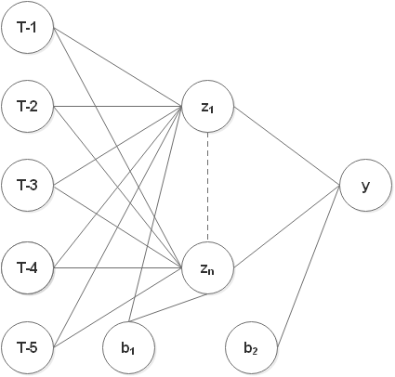
Gambar 1: Arsitektur jaringan saraf tiruan
Berdasarkan Gambar 1 neuron hidden layer adalah 1 sampai ke n yaitu 9, artinya neuron hidden layer yang digunakan untuk pelatihan adalah 1 sampai 9.
Terdapat empat tahap dalam membangun sistem prediksi IPM di Provinsi D.I. Yogyakarta yaitu preprocessing, pelatihan, validasi dan pengujian data, dan prediksi.
- Preprocessing
Preprocessing merupakan proses yang dilakukan untuk membuat data mentah hingga menjadi data yang berkualitas dan siap untuk diproses. Berikut beberapa langkah preprocessing yang dilakukan.
Missing value
Data Indeks Pembangunan Manusia (IPM) yang digunakan sebagai objek penelitian berasal dari website resmi Badan Pusat Statistik (BPS) di Provinsi Daerah Istimewa Yogyakarta dari tahun 1996-2016 (16 tahun). Data yang telah didapatkan memiliki beberapa nilai yang hilang, data yang hilang dilakukan imputasi menggunakan metode mean subtitution. Data IPM sebelum dan sesudah dilakukan imputasi dapat dilihat pada Tabel 1.
Tabel 1: Data IPM sebelum dan sesudah diimputasi
Tahun | Data |  | Tahun | Data
1996 | 71.8 |  | 1996 | 71.8
1997 |  |  | 1997 | 70.25
1998 |  |  | 1998 | 70.25
1999 | 68.7 |  | 1999 | 68.7
2000 |  |  | 2000 | 69.75
2001 |  |  | 2001 | 69.75
2002 | 70.8 |  | 2002 | 70.8
2003 |  |  | 2003 | 71.85
2004 | 72.9 |  | 2004 | 72.9
2005 | 73.5 |  | 2005 | 73.5
2006 | 73.7 |  | 2006 | 73.7
2007 | 74.15 |  | 2007 | 74.15
2008 | 74.88 |  | 2008 | 74.88
2009 | 75.23 |  | 2009 | 75.23
2010 | 75.37 |  | 2010 | 75.37
2011 | 75.93 |  | 2011 | 75.93
2012 | 76.15 |  | 2012 | 76.15
2013 | 76.44 |  | 2013 | 76.44
2014 | 76.81 |  | 2014 | 76.81
2015 | 77.59 |  | 2015 | 77.59
2016 | 78.38 |  | 2016 | 78.38
Berdasarkan Tabel 1 nilai yang hilang yaitu pada tahun 1997, 1998, 2000, 2001 dan 2003 masing-masing diimputasi dengan metode mean subtitution.

Time series
Setelah dilakukan proses pada data yang hilang, selanjutnya data disusun menggunakan metode time series dengan rentang waktu lima tahun (x_(t-1),…,x_(t-5)). Data IPM di Provinsi D.I. Yogyakarta setelah disusun menggunakan metode time series dapat dilihat pada Tabel 2.
Tabel 2: Data IPM time series
No | T-5 | T-4 | T-3 | T-2 | T-1 | TARGET
1 | 71.8 | 70.25 | 70.25 | 68.7 | 69.75 | 69.75
2 | 70.25 | 70.25 | 68.7 | 69.75 | 69.75 | 70.8
3 | 70.25 | 68.7 | 69.75 | 69.75 | 70.8 | 71.85
4 | 68.7 | 69.75 | 69.75 | 70.8 | 71.85 | 72.9
5 | 69.75 | 69.75 | 70.8 | 71.85 | 72.9 | 73.5
6 | 69.75 | 70.8 | 71.85 | 72.9 | 73.5 | 73.7
7 | 70.8 | 71.85 | 72.9 | 73.5 | 73.7 | 74.15
8 | 71.85 | 72.9 | 73.5 | 73.7 | 74.15 | 74.88
9 | 72.9 | 73.5 | 73.7 | 74.15 | 74.88 | 75.23
10 | 73.5 | 73.7 | 74.15 | 74.88 | 75.23 | 75.37
11 | 73.7 | 74.15 | 74.88 | 75.23 | 75.37 | 75.93
12 | 74.15 | 74.88 | 75.23 | 75.37 | 75.93 | 76.15
13 | 74.88 | 75.23 | 75.37 | 75.93 | 76.15 | 76.44
14 | 75.23 | 75.37 | 75.93 | 76.15 | 76.44 | 76.81
15 | 75.37 | 75.93 | 76.15 | 76.44 | 76.81 | 77.59
16 | 75.93 | 76.15 | 76.44 | 76.81 | 77.59 | 78.38
Selanjutnya berdasarkan Tabel 2 di atas data dibagi menjadi dua kategori yaitu sebanyak 13 data dijadikan sebagai data latih dan 3 data terakhir dijadikan sebagai data uji.
Transformasi data
Sebelum dilakukan proses perhitungan jaringan saraf tiruan data ditransformasikan terlebih dahulu. Untuk mentranformasikan data dapat menggunakan metode scalling minmax. Berikut perhitungan transformasi pada data T-5 kolom nomor 1 untuk scalling [0,1].
$x= \left(\frac{71.8-68.7}{78.38-68.7}*(1-0)\right)+0$ = 0.320248
Hasil dari perhitungan dari metode scalling tersebut yang akan disimpan untuk dilakukan proses perhitungan JST backpropagation. Hasil transformasi semua data dapat dilihat pada Tabel 3.
Tabel 3: Hasil tranformasi untuk scalling[0,1]
No | T-5 | T-4 | T-3 | T-2 | T-1 | TARGET
1 | 0.320 | 0.160 | 0.160 | 0 | 0.108 | 0.108
2 | 0.160 | 0.160 | 0 | 0.108 | 0.108 | 0.216
3 | 0.160 | 0 | 0.108 | 0.108 | 0.216 | 0.325
4 | 0 | 0.108 | 0.108 | 0.216 | 0.325 | 0.433
5 | 0.108 | 0.108 | 0.216 | 0.325 | 0.433 | 0.495
6 | 0.108 | 0.216 | 0.325 | 0.433 | 0.495 | 0.516
7 | 0.216 | 0.325 | 0.433 | 0.495 | 0.516 | 0.563
8 | 0.325 | 0.433 | 0.495 | 0.516 | 0.563 | 0.638
9 | 0.433 | 0.495 | 0.516 | 0.563 | 0.638 | 0.674
10 | 0.495 | 0.516 | 0.563 | 0.638 | 0.674 | 0.689
11 | 0.516 | 0.563 | 0.638 | 0.674 | 0.689 | 0.746
12 | 0.563 | 0.638 | 0.674 | 0.689 | 0.746 | 0.769
13 | 0.638 | 0.674 | 0.689 | 0.746 | 0.769 | 0.799
14 | 0.674 | 0.689 | 0.746 | 0.769 | 0.799 | 0.837
15 | 0.689 | 0.746 | 0.769 | 0.799 | 0.837 | 0.918
16 | 0.746 | 0.769 | 0.799 | 0.837 | 0.918 | 1
- Pelatihan
Fungsi aktivasi pada tahap pelatihan yang digunakan ada dua yaitu sigmoid biner dan sigmoid bipolar. Berikut algoritma pelatihan data dapat dilihat pada Gambar 2.

Algoritma pelatihan data
- Mulai.
- Tetapkan nilai parameter neuron hidden, jumlah epoch, learning rate, galat, fungsi aktivasi dan inisialisasi bobot awal secara acak.
- Panggil data pada tabel datas kategori data latih.
- Tranformasi data latih menggunakan perhitungan scalling minmax.
- Simpan data hasil transformasi dalam bentuk array 2 dimensi.
- Selama (epoch < maxEpoch atau MSE < galat) maka lakukan perhitungan JST Backpropagation.
- Simpan bobot akhir dalam bentuk file *.txt.
- Selesai.
Gambar 2: Algoritma pelatihan data
Pada Gambar 2 data latih yang digunakan berasal dari tabel datas kategori data latih kemudian bobot jaringan disimpan ke dalam bentuk file *.txt.
- Validasi
Validasi merupakan pengujian data dengan menggunakan data latih untuk melihat akurasi data hasil pelatihan. Berikut algoritma validasi data dapat dilihat pada Gambar 3.
Algoritma identifikasi validasi
- Mulai.
- Pilih parameter masukan pada tabel learnings.
- Panggil data pada tabel datas kategori data latih.
- Tranformasi data latih menggunakan perhitungan scalling minmax.
- Simpan data hasil transformasi dalam bentuk array 2 dimensi
- Panggil bobot file *.txt dari hasil pelatihan.
- Proses validasi data menggunakan algoritma feed forward.
- Hitung persentase akurasi dengan menggunakan perhitungan MAPE (Mean Absolute Percentage Error).
- Selesai.
Gambar 3: Algoritma validasi
Pada Gambar 3 data validasi yang digunakan berasal dari tabel datas dengan kategori data latih, setelah itu bobot dimuat dari file *.txt yang telah disimpan pada pelatihan sebelumnya.
- Pengujian
Pengujian merupakan proses uji data untuk melihat akurasi data hasil pelatihan. Berikut algoritma pengujian data dapat dilihat pada Gambar 4.
Algoritma identifikasi pengujian
- Mulai.
- Pilih parameter masukan pada tabel learnings.
- Panggil data pada tabel datas kategori data uji.
- Tranformasi data uji menggunakan perhitungan scalling minmax.
- Simpan data hasil transformasi dalam bentuk array 2 dimensi
- Panggil bobot file *.txt dari hasil pelatihan
- Proses uji data menggunakan algoritma feed forward.
- Hitung persentase akurasi dengan menggunakan perhitungan MAPE (Mean Absolute Percentage Error).
- Selesai.
Gambar 4: Algoritma pengujian
Berdasarkan Gambar 4 data pengujian yang digunakan berasal dari tabel datas dengan kategori data uji, setelah itu bobot dimuat dari file *.txt yang telah disimpan pada pelatihan sebelumnya.
- Prediksi
Prediksi akan menampilkan nilai IPM di Provinsi D.I. Yogyakarta pada lima tahun berikutnya. Berikut algoritma prediksi dapat dilihat pada Gambar 5.
Algoritma identifikasi uji pengujian
- Mulai.
- Pilih parameter masukan pada tabel learnings.
- Panggil data terakhir pada tabel datas.
- Tranformasi data menggunakan perhitungan scalling minmax.
- Simpan data hasil transformasi dalam bentuk array 2 dimensi
- Panggil bobot file *.txt dari hasil pelatihan
- Proses prediksi data menggunakan algoritma feed forward.
- Selesai.
Gambar 5: Algoritma validasi
Berdasarkan Gambar 5 data terakhir yang digunakan sebagai prediksi berasal dari tabel datas, setelah itu bobot dimuat dari file bobot.txt yang telah disimpan pada pelatihan sebelumnya.

4. HASIL DAN PEMBAHASAN

Pelatihan dilakukan beberapa kali dengan arsitektur dan parameter yang berbeda untuk mendapatkan hasil terbaik. Dilakukan beberapa percobaan dengan beberapa arsitektur yang berbeda, epoch maksimal 10000 serta learning rate 0.1 dan 0.01. Hasil pelatihan data dapat dilihat pada Tabel 4.
Tabel 4: Hasil pelatihan data
Arsitektur | Epoch | Learning rate | MSE
 |  |  | Biner | Bipolar
5-3-1 | 10000 | 0.1 | 0.0014089 | 0.0008068
5-3-1 | 10000 | 0.01 | 0.0036519 | 0.0063639
5-6-1 | 10000 | 0.1 | 0.0012152 | 0.0030516
5-6-1 | 10000 | 0.01 | 0.0044126 | 0.0048151
5-9-1 | 10000 | 0.1 | 0.0011607 | 0.0038523
5-9-1 | 10000 | 0.01 | 0.0037502 | 0.0039792
Pada Tabel 4 di atas terdapat dua nilai MSE hasil pelatihan dari dua fungsi aktivasi. Hasilnya aktivasi sigmoid biner beberapa memiliki nilai MSE lebih rendah dari pada nilai MSE sigmoid bipolar. Nilai learning rate yang digunakan pelatihan yaitu 0.1 sebagian besar menghasilkan nilai MSE yang lebih kecil jika dibandingkan dengan nilai learning rate 0.01. Proses selanjutnya adalah validasi dan pengujian data. Hasil validasi dan pengujian data dapat dilihat pada Tabel 5.
Tabel 5: Hasil validasi dan pengujian data
Arsitektur | LR | Akurasi validasi |  | Akurasi pengujian
 |  | Biner (%) | Bipolar (%) | Biner (%) | Bipolar (%)
5-3-1 | 0.1 | 99.6 | 99.85 | 98.56 | 98.79
5-3-1 | 0.01 | 99.4 | 99.57 | 98.21 | 98.57
5-6-1 | 0.1 | 99.64 | 99.72 | 98.69 | 98.13
5-6-1 | 0.01 | 99.39 | 99.61 | 98.4 | 98.47
5-9-1 | 0.1 | 99.64 | 99.68 | 98.73 | 98.91
5-9-1 | 0.01 | 99.4 | 99.66 | 98.24 | 98.87
Pada Tabel 5 diatas terdapat dua hasil akurasi validasi dan pengujian dari dua fungsi aktivasi yaitu sigmoid biner dan sigmoid bipolar. Hasilnya nilai akurasi validasi dan pengujian data dengan menggunakan sigmoid bipolar sebagian besar memiliki nilai akurasi yang lebih tinggi jika dibandingkan dengan sigmoid biner. Validasi dan pengujian dengan nilai learning rate 0.1 memiliki akurasi yang lebih tinggi jika dibandingkan dengan nilai learning rate 0.01.
Hasil akurasi yang didapatkan pada Tabel 5 menggunakan perhitungan MAPE (Mean Absolute Percentage Error), data setiap tahun dihitung dengan menggunakan perhitungan APE (Absolute Percentage Error), selanjutnya setelah masing-masing APE dihitung pada validasi maupun pengujian data dilakukan perhitungan MAPE dengan cara menjumlahkan semua hasil perhitungan APE dibagi banyak data [5], perhitungan MAPE dapat dilihat sebagai berikut:
MAPE = 100 – ((99.62+...+99.94)/13) = 99.85
Berdasarkan beberapa proses pelatihan, validasi dan pengujian di atas JST backpropagation memiliki nilai yang mendekati satu sama lain. Hasil dari pelatihan terbaik adalah dengan menggunakan arsitektur 5-9-1 dengan learning rate 0.1 menghasilkan nilai MSE 0.00116075 pada fungsi aktivasi sigmoid biner dan arsitektur 5-3-1 dengan learning rate 0.1 menghasilkan nilai MSE 0.00080686 pada fungsi aktivasi sigmoid bipolar.
Hasil implementasi sistem yang dibangun adalah sebagai berikut:
- Implementasi form data
Form data digunakan untuk menampilkan, menambah, mengubah dan menghapus data IPM di Provinsi Daerah Istimewa Yogyakarta. Data yang ditampilkan ada dua macam, yaitu data setelah diolah menjadi time series dan data hasil transformasi. Tampilan implementasi form data dapat dilihat pada Gambar 6.
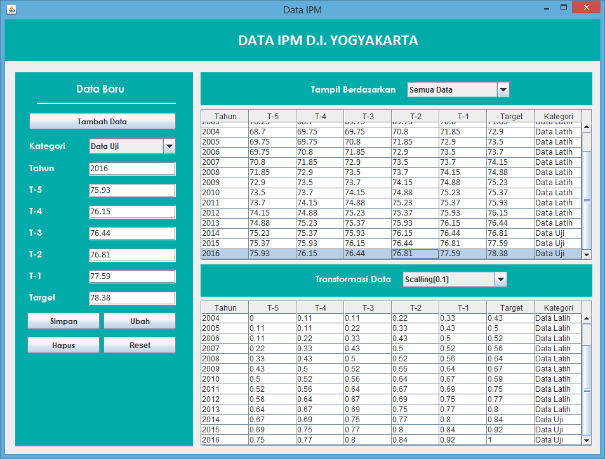
Gambar 6: Form data
Berdasarkan Gambar 6 penambahan data baru dapat dilakukan dengan menekan tombol tambah data untuk mengisi kolom teks secara otomatis mulai dari tahun T-5 hingga T-1. Data time series pada form ini merupakan data yang telah disimpan di dalam database untuk nantinya dilakukan pelatihan, validasi dan pengujian data.
- Implementasi form pelatihan
Form pelatihan digunakan untuk melatih data dengan menggunakan metode Jaringan Saraf Tiruan (JST) backpropagation yang disertai dengan beberapa parameter masukan dinamis. Form pelatihan dapat menampilkan data latih, perubahan bobot dan perubahan Mean Square Error (MSE) beserta grafiknya. Tampilan implementasi form pelatihan dapat dilihat pada Gambar 7
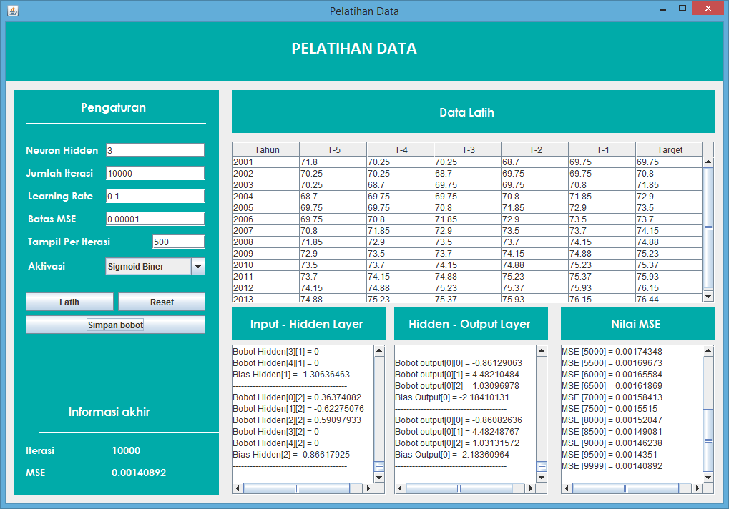
Gambar 7: From pelatihan
Dapat dilihat pada Gambar 7 form dapat menampilkan data latih yang akan digunakan sebagai data pelatihan. Selama proses pelatihan perubahan bobot dan nilai MSE ditampilkan sesuai parameter pada kolom masukan tampil per iterasi. Pelatihan data dapat dilakukan dengan dua aktivasi yaitu sigmoid biner dan sigmoid bipolar.
- Implementasi form validasi dan pengujian
Form validasi dan pengujian digunakan untuk melihat hasil dari pelatihan dengan cara mengukur tingkat akurasi data. Proses uji validasi menggunakan data latih sedangkan proses pengujian menggunakan data uji. Tampilan implementasi form validasi dan pengujian dapat dilihat pada Gambar 8.
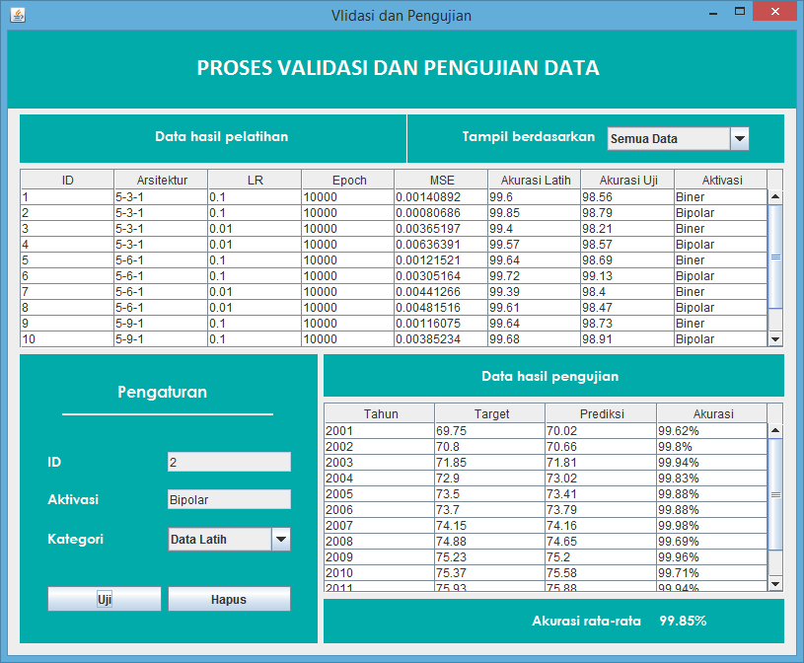
Gambar 8: From validasi dan pengujian
Berdasarkan Gambar 8 data pada tabel target merupakan data nyata IPM di Provinsi D.I. Yogyakarta pada tahun tersebut, sedangkan prediksi merupakan hasil perhitungan sistem. Kedua data dibandingkan kemudian dihitung akurasinya menggunakan MAPE (Mean Absolute Percentage Error).
- Implementasi form prediksi
Form prediksi digunakan untuk memprediksi nilai IPM di Provinsi D.I. Yogyakarta pada beberapa tahun berikutnya. Tampilan implementasi form prediksi dapat dilihat pada Gambar 9.
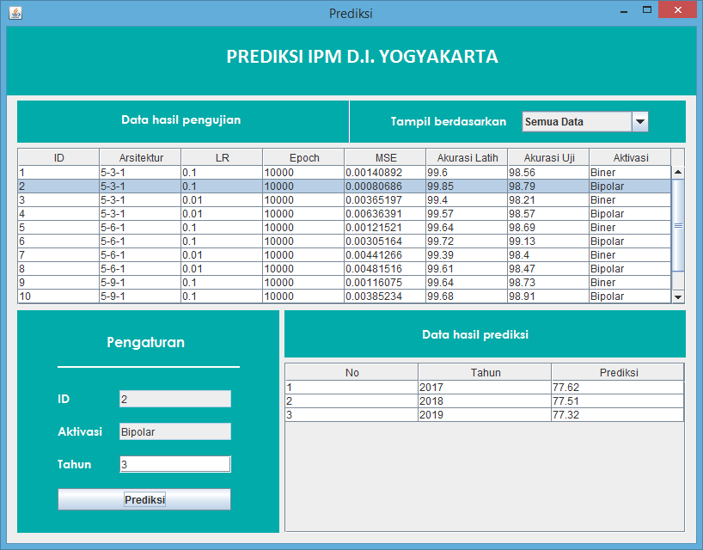
Gambar 9: Form prediksi
Berdasarkan Gambar 9 beberapa data hasil prediksi akan ditampilkan pada tabel sesuai dengan kolom berapa tahun yang diinginkan. Ada dua pilihan fungsi aktivasi untuk memprediksi nilai IPM yaitu sigmoid biner dan sigmoid bipolar. Untuk melakukan prediksi diperlukan data IPM lima tahun sebelumnya sebagai parameter masukan.

5. PENUTUP

5.1. Kesimpulan
Berdasarkan hasil penelitian yang telah dilakukan penulis, implementasi jaringan saraf tiruan backpropagation yang telah dibangun dalam bentuk program aplikasi dapat digunakan untuk memprediksi Indeks Pembangunan Manusia di Provinsi D.I. Yogyakarta. Aplikasi yang dibangun memiliki tingkat akurasi hingga 99.85% pada proses validasi data dan 98.79% pada proses pengujian data dengan menggunakan perhitungan Mean Absolute Percentage Error (MAPE). Model arsitektur terbaik yang digunakan adalah 5-3-1 dengan learning rate 0.1 dan maksimal epoch 10000 menggunakan aktivasi sigmoid bipolar.

5.2. Saran
Dalam implementasi Jaringan Saraf Tiruan backpropagation untuk memprediksi Indeks Pembangunan Manusia di Provinsi Daerah Istimewa Yogyakarta masih memiliki beberapa kekurangan, oleh karena itu penulis menyampaikan saran untuk pengembangan aplikasi selanjutnya yaitu:
- Jumlah parameter pada input layer dan jumlah hidden layer sebaiknya lebih dinamis, sehingga pengguna dapat melakukan pelatihan dengan beberapa parameter input dan hidden layer yang berbeda.
- Aplikasi dapat memasukkan data dari beberapa daerah dalam satu aplikasi, sehingga aplikasi dapat digunakan untuk melakukan pelatihan dan prediksi pada beberapa daerah sekaligus.
- Metode saat ini dapat dikombinasikan dengan beberapa metode lain dalam tahap preprocessing maupun tahap pelatihan data untuk meningkatkan akurasi prediksi.

Daftar pustaka

[1] Badan Pusat Statistik, (2010), Indeks Pembangunan Manusia 2008 -2009, Jakarta: CV. Nario Sari.
[2] Haq, E. S. dan Panduardi, F., (2015), Decission Tree C 4.5, Naïve Bayes dan Backpropagation Pada Indeks Pembangunan Manusia di Kabupaten Banyuwangi, Seminar Nasional Teknologi Informasi dan Multimedia.
[3] Hartini, E., (2017), Implemetation of Missing Values Handling Method for Evaluating The System/Component Maintenance Historical Data, Jurnal Teknologi Reaktor Nuklir. Vol 19(1), 11-18.
[4] Haviluddin, Arifin, Z., Kridalaksana, A. H. dan Cahyadi, D., (2016), Prediksi Kedatangan Turis Asing ke Indonesia Menggunakan Backpropagation Neural Netwoks, Jurnal Teknologi dan Sistem Komputer, Vol 4(4), 485-490.
[5] Santosa, B., (2007), Data Mining Teknik Pemanfaatan Data Untuk Keperluan Bisnis, Yogyakarta: Graha Ilmu.
[6] Sela, E. I., Sutarman, Majid, Mazlina, A., (2017), Performance Evaluation Of Combined Consistency-Based Subset Evaluation And Artificial Neural Network For Recognition Of Dynamic Malaysian Sign Language, Journal of Theoretical & Applied Information Technology, Vol. 95(11), 2489-2496.
[7] Siang, J. J., (2009), Jaringan Syaraf Tiruan dan Pemrogramannya menggunakan Matlab, Yogyakarta: CV. Andi Offset.
[8] Siregar, M. N. H., (2017), Neural Network Analysis with Backpropagation in Predicting Human Development Index (HDI) Component by Regency/City In North Sumatera, International Journal Of Information System and Technology, Vol 1(1), 22-23

